Laboratorios de computación

salas A y B

|  |  |
| --- | --- |
| *Profesor:* | Claudia Rodriguez. |
| *Asignatura:* | Fundamentos de programación. |
| *Grupo:* | 1104 |
| *No de Práctica(s):* | 8 |
| *Integrante(s):* | Sánchez Ramírez Andrea Carolina. |
|  |  |
| *No. de Equipo de cómputo empleado* | 47 |
| *Semestre:* | 2019-1 |
| *Fecha de entrega:* | 1 Octubre 2018 |
| *Obervaciones:* |  |
|  |  |

CALIFICACIÓN: __________

Objetivo:

Elaborar programas en lenguaje C que incluyan las estructuras de selección if, if-else, switch y ternaria (o condicional) para la resolución de problemas básicos.

Actividades:

* Elaborar expresiones lógicas/condicionales utilizadas en las estructuras de selección y realizar su evaluación.
* Elaborar un programa en lenguaje C para cada estructura de selección.

El operador ternario nos permite realizar una comparación rápida. Su sintaxis es la siguiente:

Condición ? SiSeCumple : SiNoSeCumple.

Una variable enumerador se puede crear de la siguiente manera:

enum identificador {VALOR1, VALOR2, ... , VALORN}

Desarrollo:

* Formula general (if-else):

Utilizamos:

if (n>0) { // bloque de código a ejecutar // si la condición es verdadera }

else if (n<0) { // bloque de código a ejecutar // si la condición es verdadera}

else if (n==0) { // bloque de código a ejecutar // si la condición es verdadera}

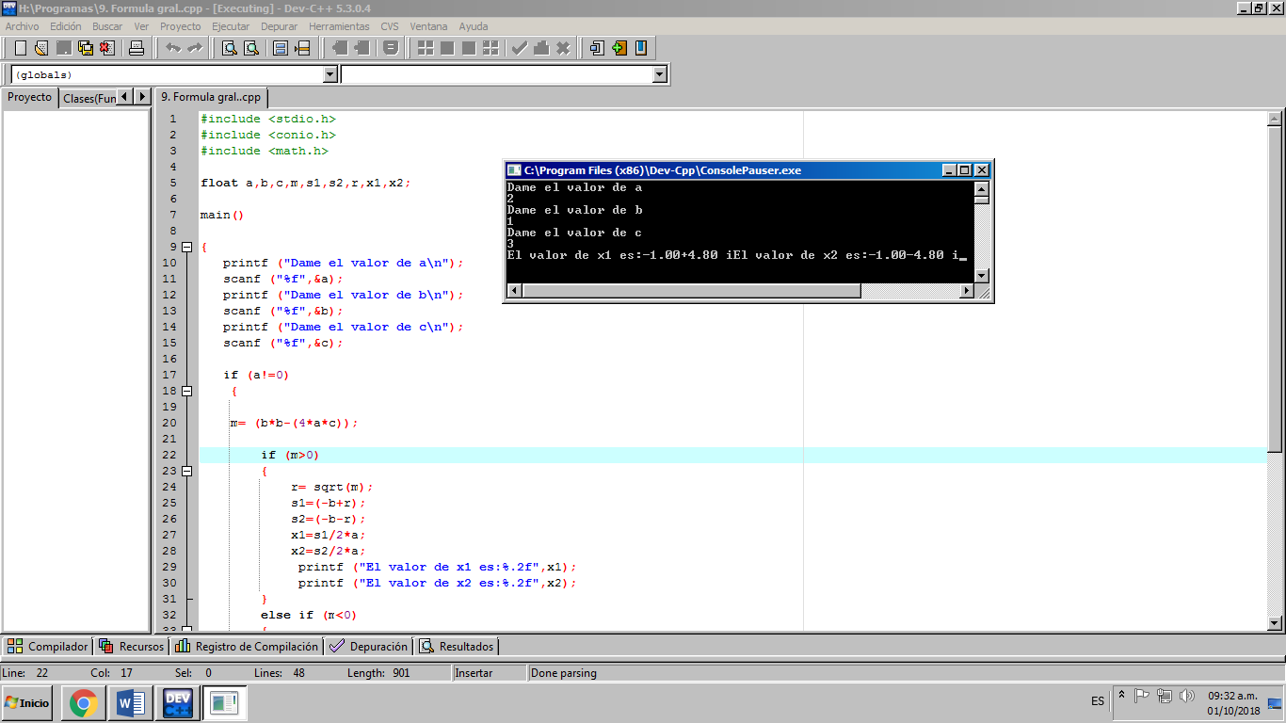

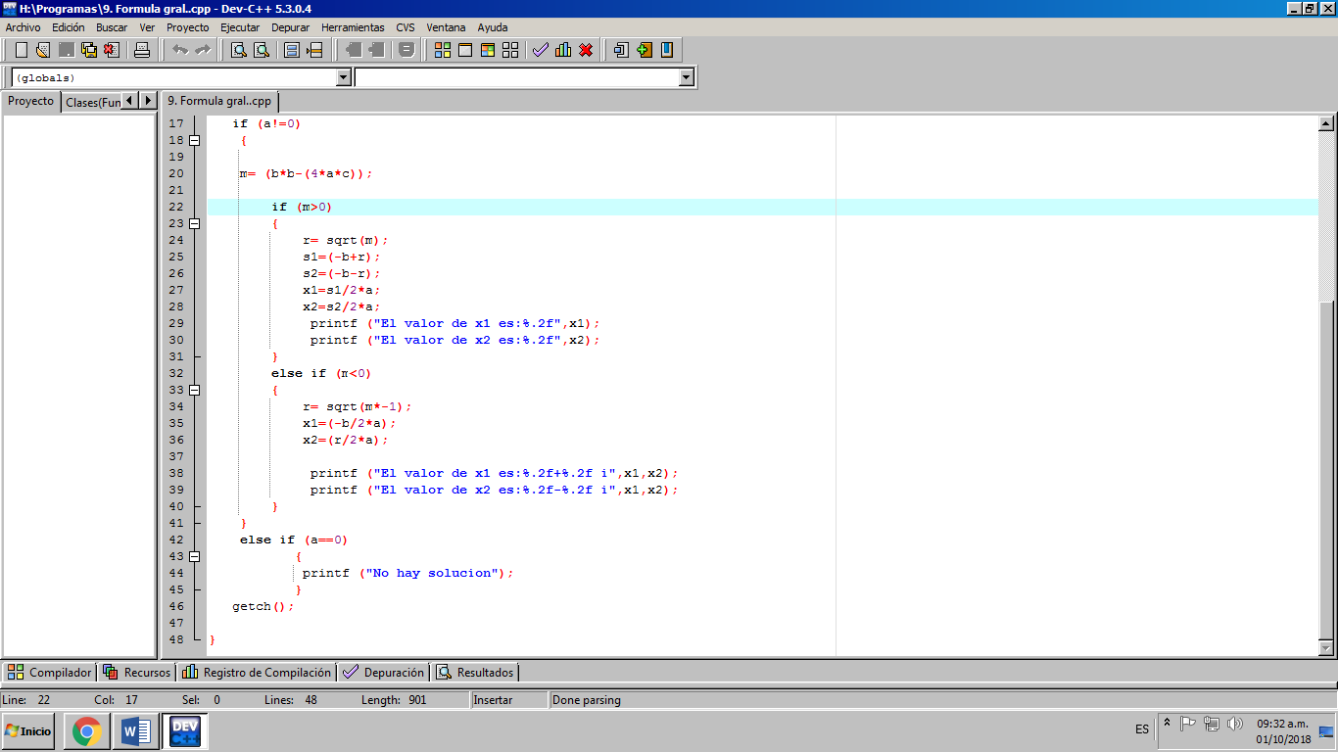

* Sistema de ecuaciones (operador ternario):

Utilizamos un

if (x==2) para cuando no hay solución y el operador ternario para:

x>2? y=(x*x) +(3*x)-2: y=(2*x*x) +x+8.

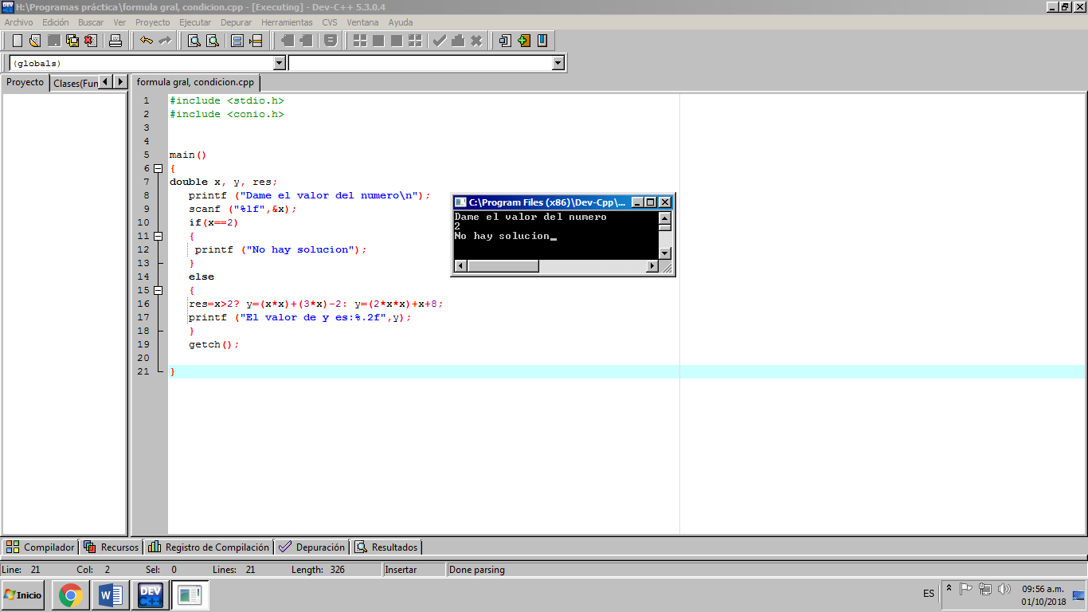

* Menú altas bajas (switch case):

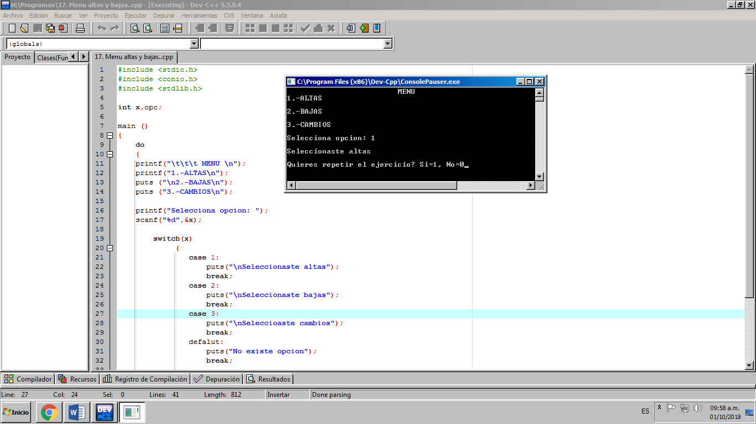

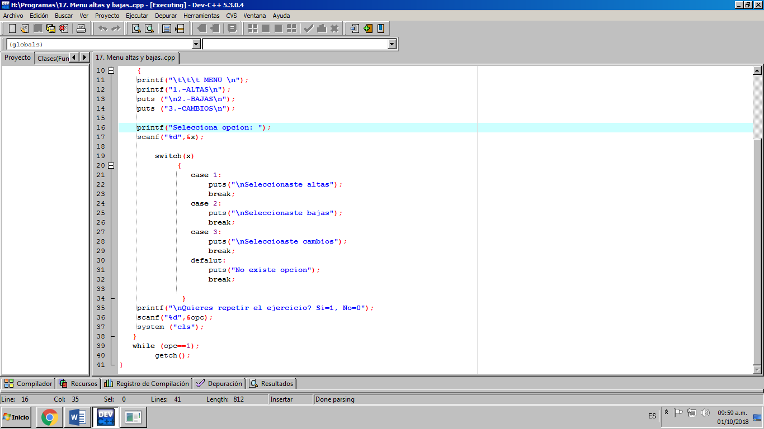

* Enumeración meses del año:

Utilizamos una variable enumerador:

enum meseanio{ENERO, FEBRERO, ... , DICIEMBRE}

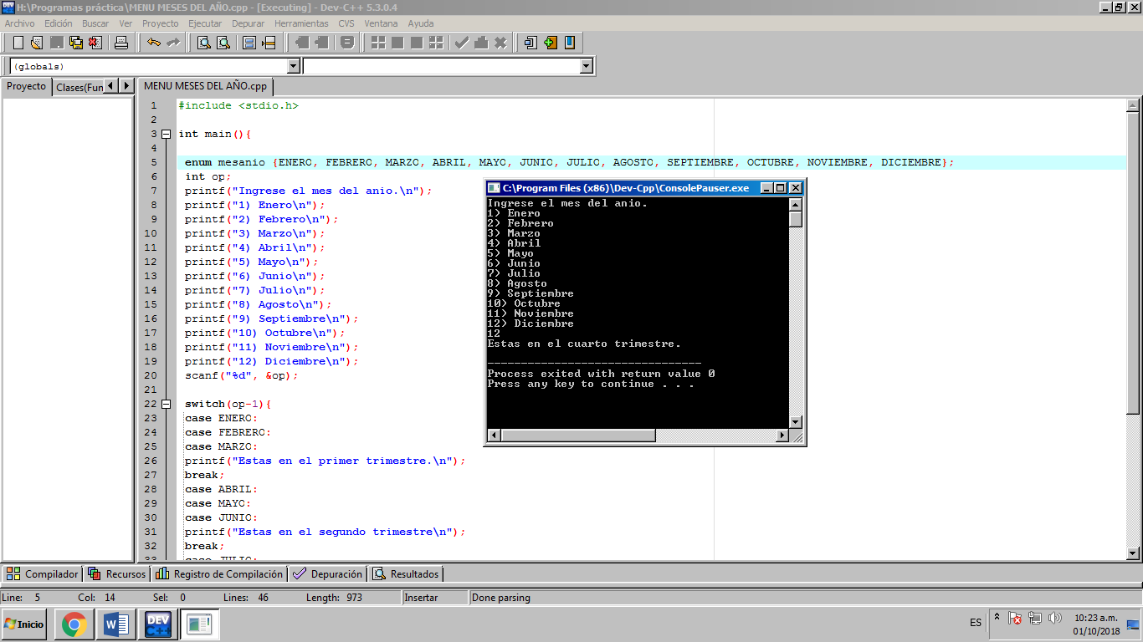

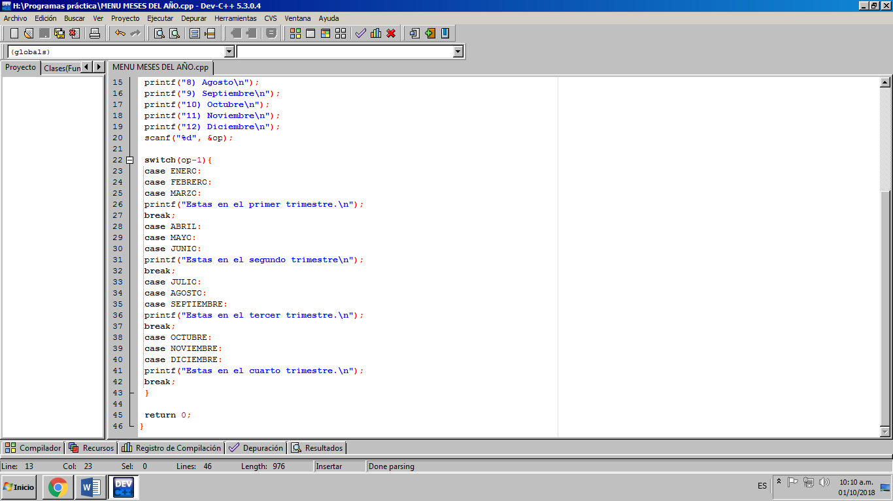

Conclusión:

Se cumplió el objetivo de la práctica porque elaboramos 4 programas utilizando las estructuras de selección if-else, switch, ternaria y una variable enumerador para resolver ecuaciones y para crear menús.

Me gusta aprender las diversas formas de resolver un problema, por ejemplo, para el programa de sistema de ecuaciones podemos utilizar la estructura if-else, pero también podemos utilizar la estructura ternaria.